9.3新龙中一班今日动态
一、来园情况
今天能自主入园，进入教室开展桌面游戏的小朋友是：赵翊帆、陆钦瀚、韩凯风、罗恩哲、吕秦川、刘然诺、高翊桐、谢意增、周佳毅、吴 律、曹李安、王启轩、李依恬、楚慕凡、许米诺、黄馨宁、仇思诺、万佳妮、高依诺、赵诺一、杜妍汐、蔡书歆、李雨佳、赵伊凡。

二、户外活动
今天我们在皮球区开展户外，能积极参与户外的小朋友是：赵翊帆、陆钦瀚、韩凯风、罗恩哲、吕秦川、刘然诺、高翊桐、谢意增、周佳毅、吴 律、曹李安、王启轩、李依恬、楚慕凡、许米诺、黄馨宁、仇思诺、万佳妮、高依诺、赵诺一、杜妍汐、蔡书歆、李雨佳、赵伊凡。
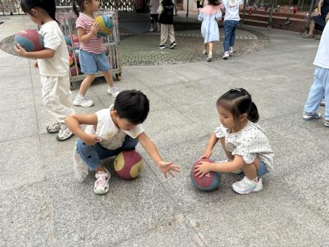 | 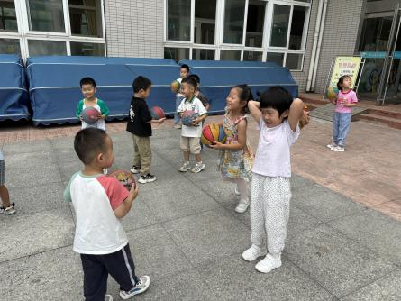 | 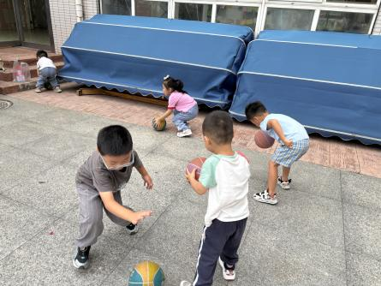
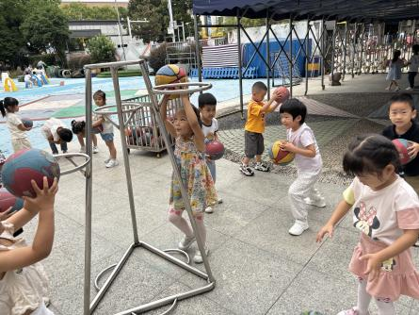 | 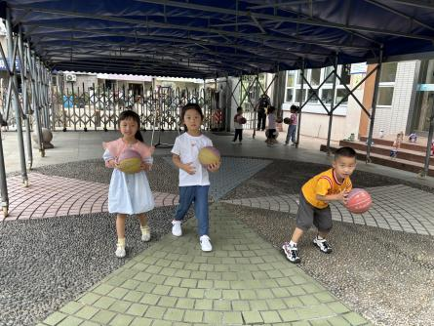 | 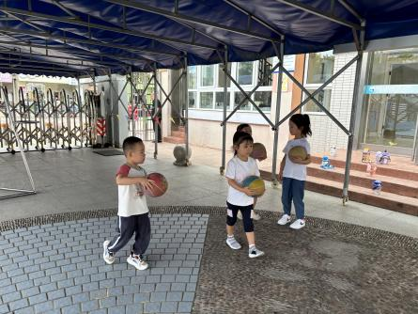

三、区域活动
能自主选择材料开展游戏的小朋友是：赵翊帆、陆钦瀚、韩凯风、罗恩哲、吕秦川、刘然诺、高翊桐、谢意增、周佳毅、吴 律、曹李安、王启轩、李依恬、楚慕凡、许米诺、黄馨宁、仇思诺、万佳妮、高依诺、赵诺一、杜妍汐、蔡书歆、李雨佳、赵伊凡。
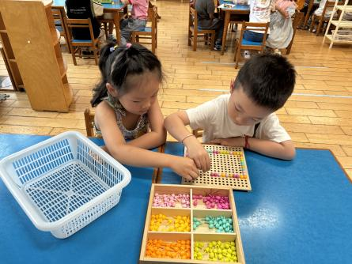 | 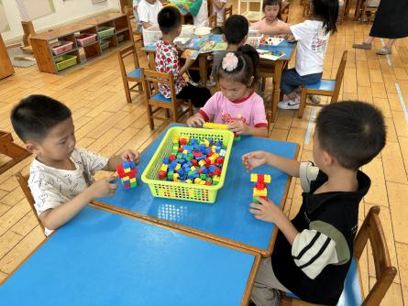 | 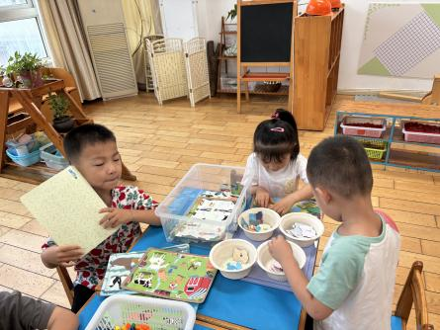
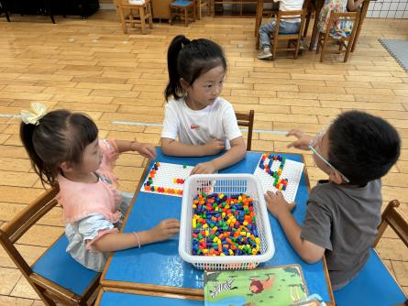 | 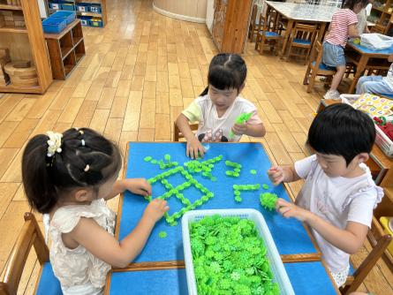 | 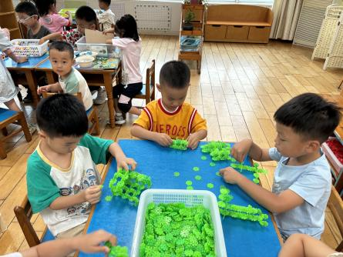

四、集体活动《音乐：朋友越多越快乐》
今天我们学习了歌曲《朋友越多越快乐》，能认真听音乐，跟唱的小朋友是：赵翊帆、陆钦瀚、韩凯风、罗恩哲、吕秦川、刘然诺、高翊桐、谢意增、周佳毅、吴 律、曹李安、王启轩、李依恬、楚慕凡、许米诺、黄馨宁、仇思诺、万佳妮、高依诺、赵诺一、杜妍汐、蔡书歆、李雨佳、赵伊凡。

五、请你关注
各位家长，请结合自己订的园服情况，将尺码填写在表格中！

